Họ và tên GV: Lê Thị Bích

Tổ: Sử - Địa – GDKT&PL

Ngày soạn: 24/01/2026
CHƯƠNG IX: CÁC NGUỒN LỰC. MỘT SỐ TIÊU CHÍ ĐÁNH GIÁ
SỰ PHÁT TRIỂN KINH TẾ
Bài 21: CÁC NGUỒN LỰC PHÁT TRIỂN KINH TẾ
Thời gian thực hiện: 1 tiết (Tiết 42)
I. MỤC TIÊU
1. Về kiến thức
+ Trình bày được khái niệm và phân loại các nguồn lực, phân tích được vai trò của mỗi loại nguồn lực đối với phát triển kinh tế
+ Phân tích được sơ đồ nguồn lực phát triển kinh tế.
2. Về năng lực
*Năng lực chung:
- Năng lực tự chủ và tự học: chủ động tiếp nhận và thực hiện nhiệm vụ học tập như khai
thác hình ảnh, video để trả lời câu hỏi. Biết lưu giữ thông tin, chủ động ghi chép lại những
nội dung chính của bài học.
- Năng lực giao tiếp và hợp tác: tự giác để thảo luận với HS khác về vai trò nguồn lực, đồng thời đánh giá, nhận xét được kết quả học tập của HS khác. Sử dụng ngôn ngữ phù hợp để báo cáo kết quả học tập.
*Năng lực đặc thù:
- Nhận thức khoa học địa lí:
+ Trình bày được khái niệm nguồn lực; phân biệt được các loại nguồn lực.
+ Phân tích được vai trò của các nguồn lực đối với sự phát triển kinh tế.
- Tìm hiểu địa lí:
+ Nhận xét, phân tích sơ đồ nguồn lực để hiểu cách phân loại nguồn lực dựa vào nguồn gốc và phạm vi lãnh thổ
- Vận dụng kiến thức, kĩ năng đã học để đề xuất các giải pháp khai thác nguồn lực tự nhiên tại địa phương.
3. Về phẩm chất:
- Chăm chỉ, tự giác hoàn thành nhiệm vụ học tập.
- Trách nhiệm: hoàn thành nhiệm vụ học tập bản thân được phân công khi làm việc nhóm, làm bài tập vận dụng.
- Nhận thức được vai trò của bản thân trong việc xây dựng nguồn nhân lực cho đất nước.
II. THIẾT BỊ DẠY HỌC VÀ HỌC LIỆU
- Giáo án, 1 số bản đồ, tranh ảnh minh họa
- Phiếu học tập.
- Bút màu.
- Giấy note
III. TIẾN TRÌNH DẠY HỌC
1. HOẠT ĐỘNG 1: MỞ ĐẦU (5 phút)
a. Mục tiêu:
- Tạo hứng khởi cho bài học, phát triển năng lực tư duy, giao tiếp, thống kê và khả năng liên kết kiến thức của học sinh.
- Tạo không khí vui vẻ, hào hứng học tập.
b. Nội dung: Học sinh tham gia trò chơi HIỂU Ý ĐỒNG ĐỘI
c. Sản phẩm: HS vận dụng kiến thức của bản thân tham gia trò chơi
d. Tổ chức thực hiện
- Bước 1: Giao nhiệm vụ học tập: GV chia lớp thành 2 đội lớn, mỗi đội cử 1 cặp đại diện lên thi đấu. Mỗi đội bốc thăm 1 chủ đề, mỗi chủ đề có 5 cụm từ. Trong thời gian 3 phút, 1 bạn sẽ dùng lời để diễn đạt cho đồng đội đoán đúng từ hoặc cụm từ đó. Đội nào đoán được nhiều hơn sẽ chiến thắng.
- Bước 2: Thực hiện nhiệm vụ: Các đội lần lượt tham gia trò chơi
- Bước 3: Báo cáo, thảo luận: Cả lớp quan sát, cổ vũ và đánh giá đội thắng cuộc
- Bước 4: Kết luận, nhận định: GV nhận xét câu trả lời của HS, sau đó dẫn dắt vào bài.
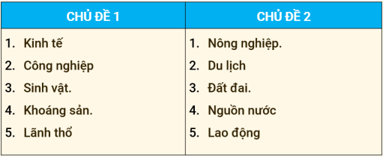
2. HOẠT ĐỘNG 2: HÌNH THÀNH KIẾN THỨC MỚI (33 phút)
Hoạt động 2.1. Tìm hiểu các nguồn lực phát triển kinh tế (5 phút)
a. Mục tiêu: Phát biểu được khái niệm nguồn lực, kể tên được các nguồn lực.
b. Nội dung: Học sinh đọc mục 1 SGK và hoàn thành khái niệm nguồn lực.
c. Sản phẩm: HS dựa vào kiến thức SGK và vận dụng kiến thức của bản thân hoàn thành tìm hiểu kiến thức
d. Tổ chức thực hiện
- Bước 1: Giao nhiệm vụ học tập: GV yêu cầu HS đọc nội dung mục 1 SGK trả lời câu hỏi: Sắp xếp các từ còn thiếu vào đoạn văn sau:
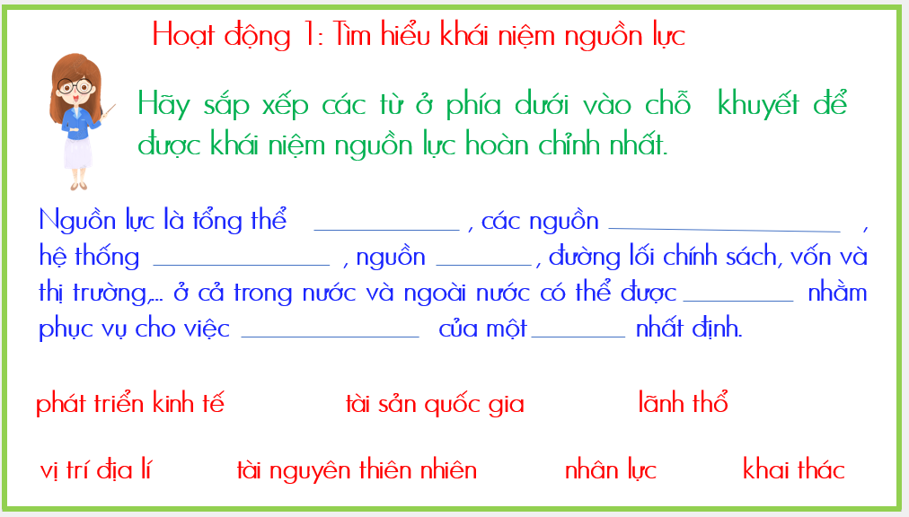
- Bước 2:Thực hiện nhiệm vụ: HS đọc và hoàn thành trong vòng 2 phút
- Bước 3: Báo cáo, thảo luận: GV chỉ định học sinh trả lời câu hỏi, các học sinh khác nhận xét, bổ sung.
- Bước 4:Kết luận, nhận định: GV tổng hợp kiến thức.
I. Nguồn lực
1. Khái niệm
Nguồn lực là tổng thể vị trí địa lí, các nguồn tài nguyên thiên nhiên, hệ thống tài sản quốc gia, nguồn nhân lực, đường lối chính sách, vốn và thị trường,...ở cả trong nước và ngoài nước có thể được khai thác nhằm phục vụ cho việc phát triển kinh tế của một lãnh thổ nhất định.
Hoạt động 2.2. Tìm hiểu phân loại các nguồn lực phát triển kinh tế (8 phút)
a. Mục tiêu: Nêu được cách phân loại được các nguồn lực.
b. Nội dung: Học sinh đọc mục 2 SGK và hoàn thành sơ đồ phân loại nguồn lực
c. Sản phẩm: HS dựa vào kiến thức SGK và vận dụng kiến thức của bản thân hoàn thành tìm hiểu kiến thức
d. Tổ chức thực hiện
- Bước 1: Giao nhiệm vụ học tập: GV yêu cầu HS đọc nội dung mục 2 SGK trả lời câu hỏi: Sắp xếp các từ còn thiếu vào sơ đồ sau:
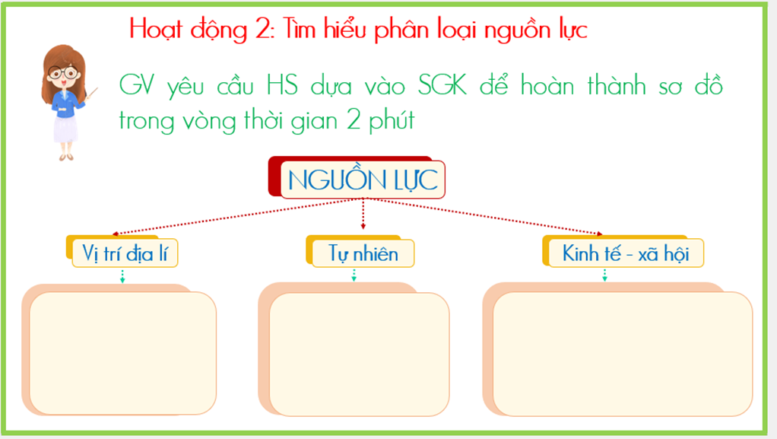
- Bước 2: Thực hiện nhiệm vụ: HS đọc và hoàn thành sơ đồ
- Bước 3: Báo cáo, thảo luận: GV chỉ định học sinh trả lời câu hỏi, các học sinh khác nhận xét, bổ sung.
- Bước 4: Kết luận, nhận định: GV tổng hợp kiến thức.
2. Các nguồn lực
a. Dựa vào nguồn gốc hình thành
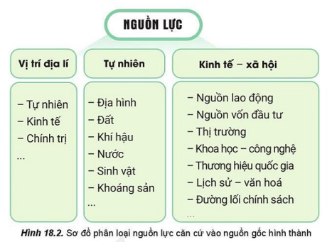
b. Dựa vào phạm vi lãnh thổ:
- Nguồn lực trong nước (nội lực).
- Nguồn lực nước ngoài (ngoại lực).
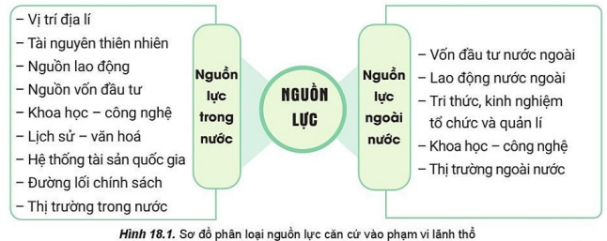
Hoạt động 2.3. Tìm hiểu vai trò các nguồn lực phát triển kinh tế (20 phút)
a. Mục tiêu: Phân tích được vai trò của mỗi loại nguồn lực đối với phát triển kinh tế.
b. Nội dung: Học sinh hoạt động chuyên gia, mảnh ghép tìm hiểu vai trò mỗi loại nguồn lực đối với phát triển kinh tế và vận dụng giải thích vào từng quốc gia.
c. Sản phẩm: HS dựa vào kiến thức SGK và vận dụng kiến thức của bản thân hoàn thành tìm hiểu kiến thức
d. Tổ chức thực hiện
+ VÒNG CHUYÊN GIA
- Bước 1: Giao nhiệm vụ học tập: GV chia lớp thành 2 cụm mỗi cụm 4 nhóm chuyên gia nhận nhiệm vụ như sau
Nhóm 1: Phân tích vai trò của nguồn lực vị trí địa lí đối với phát triển kinh tế. Lấy ví dụ
Nhóm 2: Phân tích vai trò của nguồn lực tự nhiên đối với phát triển kinh tế. Lấy ví dụ
Nhóm 3: Phân tích vai trò của nguồn lực KT-XH đối với phát triển kinh tế. Lấy ví dụ
Nhóm 4: Phân tích vai trò của nguồn lực bên ngoài đối với phát triển kinh tế. Lấy ví dụ
- Bước 2: Thực hiện nhiệm vụ: HS nghiên cứu thảo luận hoàn thành trong vòng 5 phút
+ VÒNG MẢNH GHÉP: Ở mỗi cụm, thành viên các nhóm tự đánh số cho cá nhân từ 1 đến 4, nếu dư ra lại xoay vòng về số 1. Sau khi các nhóm hoàn thành đánh số, học sinh sẽ di chuyển, các cá nhân số 1 gom thành 1 cụm, số 2 gom thành 1 cụm,… 🡪 hình thành 4 nhóm mới.
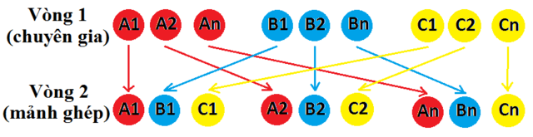
- Chuyển giao nhiệm vụ: GV hình thành lớp mỗi cụm 4 nhóm mảnh ghép mới nhận nhiệm vụ như sau
Nhiệm vụ 1: Các chuyên gia chia sẻ nội dung cho nhóm mới trong vòng 2 phút
Nhiệm vụ 2: Các nhóm chơi trò chơi: Truy tìm mảnh ghép 2 phút
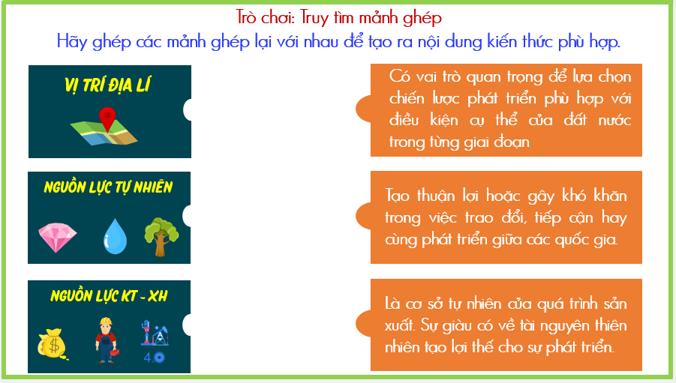
Nhiệm vụ 3: Từ kiến thức đã học quan sát hai hình ảnh sau đây chứng minh vai trò của các nguồn lực trong phát triển kinh tế trong vòng 5 phút
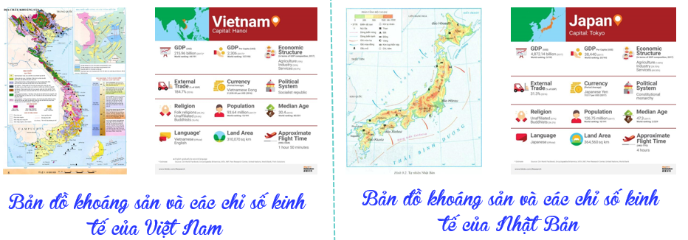
- Bước 3: Báo cáo, thảo luận:
+ GV gọi ngẫu nhiên thành viên nhóm thực hiện ghép nối
+ GV gọi ngẫu nhiên HS báo cáo nội dung nhiệm vụ 3
+ HS khác bổ sung nếu có
- Bước 4: Kết luận, nhận định:
+ GV nhận xét, đánh giá quá trình làm việc của học sinh.
+ GV chốt nội dung.
3. Vai trò
- Nguồn lực bên trong, có vai trò quyết định đối với sự phát triển kinh tê của một lãnh thổ
- Vị trí địa lí: Tạo thuận lợi hoặc gây khó khăn trong việc trao đổi, tiếp cận hay cùng phát triển giữa các quốc gia.
- Nguồn lực tự nhiên: Là cơ sở tự nhiên của quá trình sản xuất. Sự giàu có về tài nguyên thiên nhiên tạo lợi thế cho sự phát triển.
- Nguồn lực KT-XH: Có vai trò quan trọng để lựa chọn chiến lược phát triển phù hợp với điều kiện cụ thể của đất nước trong từng giai đoạn
- Nguồn lực bên ngoài có vai trò quan trọng: tạo nên sức mạnh cho sự phát triển kinh tế đặc biệt trong nền kinh tế tri thức và xu hướng hợp tác hóa , quốc tế hóa ngày càng mở rộng
- Sự kết hợp giữa 2 nguồn lực bên trong và bên ngoài một cách hợp lí sẽ giúp phát triển kinh tế của lãnh thổ nhanh và bền vững
3. HOẠT ĐỘNG 3: LUYỆN TẬP (5 phút)
a. Mục tiêu: Củng cố lại kiến thức bài học.
b. Nội dung: Trả lời câu hỏi trong SGK
c. Sản phẩm: HS dựa vào kiến thức SGK và vận dụng kiến thức của bản thân hoàn thành tìm hiểu kiến thức
d. Tổ chức thực hiện:
- Bước 1: Giao nhiệm vụ học tập: GV đọc câu hỏi trong SGK, yêu cầu HS suy nghĩ tìm câu trả lời.
CH: Lấy ví dụ về tác động của 1 trong các nhân tố: Vị trí địa lí, tài nguyên khoáng sản, nguồn lao động, vốn đầu tư nước ngoài đến sự phát triển kinh tế.
- Bước 2: Thực hiện nhiệm vụ: HS thực hiện nhiệm vụ cá nhân.
- Bước 3: Báo cáo, thảo luận: GV gọi 1 số HS trả lời, các HS khác nghe và nhận xét, bổ sung.
- Bước 4: Kết luận, nhận định: GV kết luận, chuẩn kiến thức.
+ VTĐL giáp biển: thuận lợi cho phát triển tổng hợp kinh tế biển.
+ Nguồn lao động dồi dào thuận lợi cho phát triển các ngành cần nhiều lao động như CN sản xuất hàng tiêu dùng, CN chế biến LTTP..
4. HOẠT ĐỘNG 4: VẬN DỤNG (2 phút)
a. Mục tiêu
- Năng lực tự học: HS chủ động tự giác học tập ngoài giờ học.
- Vận dụng kiến thức, kĩ năng đã học để đề xuất các giải pháp khai thác nguồn lực tự nhiên tại địa phương
b. Nội dung: HS nhận nhiệm vụ
c. Sản phẩm: HS dựa vào kiến thức SGK và vận dụng kiến thức của bản thân hoàn thành tìm hiểu kiến thức
d. Tổ chức thực hiện:
- Bước 1: Giao nhiệm vụ học tập: GV hướng dẫn HS khai thác internet, quan sát tình hình thực tế ở Bình Định để viết 1 báo cáo ngắn trình bày một số nguồn lực tự nhiên để phát triển kinh tế ở Bình Định
- Bước 2: Thực hiện nhiệm vụ: HS thực hiện nhiệm vụ tại nhà
- Bước 3: Báo cáo, thảo luận: HS nộp sản phẩm ở tiết học sau.
- Bước 4: Kết luận, nhận định: GV nhận xét đánh giá quá trình học tập của HS.
PHÊ DUYỆT CỦA BGH | GVBM  Lê Thị Bích

